广播风暴的产生

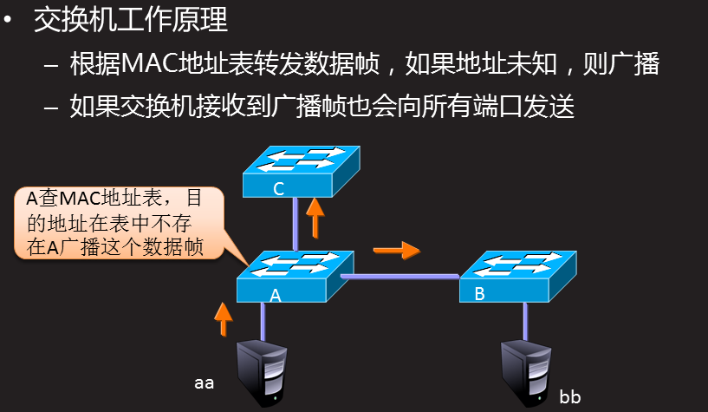

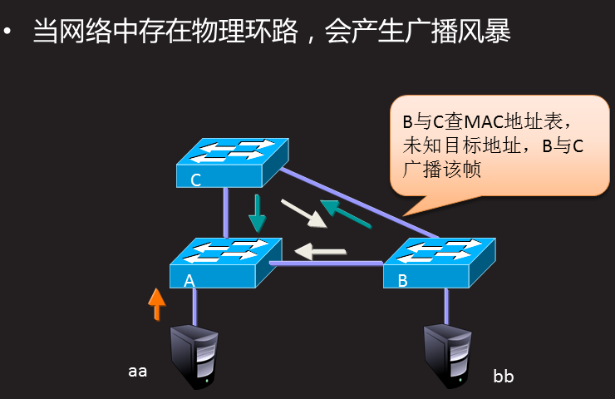

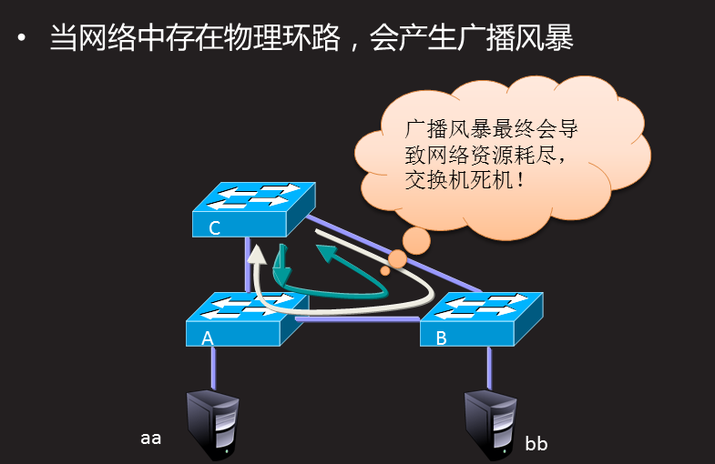

**STP（生成树技术）概述**

STP简介：STP生成树协议：逻辑上断开环路，防止广播风暴的产生，当线路故障，阻塞接口被激活，恢复通信，起备份线路的作用

选择根网桥（性能不会被阻塞，性能不好会被阻塞，数值越小越好，越优）

网桥（交换机）id（BID）：网桥id是唯一的，交换机之间选择BID值最小的交换机作为网络中的根网桥

